ČESKÉ VYSOKÉ UČENÍ TECHNICKÉ V PRAZE
FAKULTA STAVEBNÍ, OBOR GEODÉZIE A KARTOGRAFIE
KATEDRA GEODÉZIE A POZEMKOVÝCH ÚPRAV
název předmětu
GEODÉZIE 2
číslo úlohy  5 | název úlohy  Polární metoda
školní rok  2005/06 | semestr  2 | studijní skupina  63 | zpracoval  ŠMEJKALOVÁ Pavla  ŠPAKOVÁ Jana  SETNIČKA Martin | datum  11.4.  2006 | klasifikace

ZADÁNÍ

Dané území (dětské hřiště před Arcibiskupským seminářem v Thákurově ulici) zaměřte polární metodou z přechodného stanoviska s orientacemi na podrobné body polohového pole 23, 1023, 2023, 24, 1024 (geodetické údaje má k dispozici vyučující). Souřadnice přechodného stanoviska (S-JTSK) vypočtěte pomocí lineární podobnostní transformace (viz [3], str. 82).
- Tvary objektů ověřujte metodou kontrolních oměrných.
- Body nepřístupné polárnímu měření doměřte pomocí polárních kolmic nebo metodou konstrukčních oměrných. (Dodržujte předepsané podmínky využití těchto metod.)

Pomůcky
Budete potřebovat čtvrtku formátu min. A4 ke zhotovení náčrtu a Zápisník podrobného měření (viz [3]).
Obsah technické zprávy:
- zadání,
- seznam použitých pomůcek,
- povětrnostní podmínky, lokalita, datum měření,
- seznam členů měřické skupiny,
- použité metody a postupy (možno citovat skripta, uvést seznam literatury),
- použité vzorce pro výpočet souřadnic bodů z měřených veličin,
- zhodnocení dosažených výsledků,
- vypočtené a adjustované zápisníky,
- adjustovaný měřický náčrt dle [2], str. 38.

Technická zpráva se odevzdává jedna za měřickou skupinu a je kolektivním dílem, tj. každý student svtrzuje svoji práci podpisem konkrétní části.

TECHNICKÁ ZPRÁVA

Datum měření: 5. 4. 2006
Datum výpočtu: 11. 4. 2006

Lokalita: dětské hřiště před Arcibiskupským seminářem v Thákurově ulici

Povětrnostní podmínky: Zataženo, větrno, 5°C

Měřická skupina: ŠMEJKALOVÁ Pavla, ŠPAKOVÁ Jana, SETNIČKA Martin

Použité pomůcky:
- Totální stanice Leica
- Stativ
- Odrazný hranol
- Pásmo

Seznam příloh:
- Zadání
- Měřický náčrt
- Zápisník měření (viz protokol – polární metoda dávkou)
- Protokol o výpočtu
- Seznam souřadnic

Pracovní postup:

Měření:

- Centrace, horizontace stroje
- Zavedení atmosférických vlivů, vložení stanoviska
- Měření na orientace i podrobné body jako na podrobné body a jejich registrace
- Export zápisníku ze stroje
Výpočty:

- Editace zápisníku (Označení orientací)
- Výpočet souřadnic bodu 1024 ve vlastní souřadnicové soustavě (viz protokol)
- Transformace stanoviska 4001 (Identiké body 1023, 1024)
- Polární metoda dávkou (Stanovisko 4001, orientace 1023, 1024)

Výsledky: viz Seznam souřadnic

Závěr:
Výpočty byly provedeny v programu Groma v.8.0. Vykreslení náčrtu v programu MicroStation V8 2004. U všech výpočtů byly dodrženy mezní odchylky stanovené pro práci v katastru nemovitostí. Správnost dokazují také kontrolní oměrné. Oproti zadání bylo po dohodě s vrchním objednatelem (vyučující) provedeno připojení pouze na dva body bodového pole. Důvodem bylo chybné cílení na bod 2023.

V Praze 11. 3. 2006 Měřická skupina

MĚŘICKÝ NÁČRT

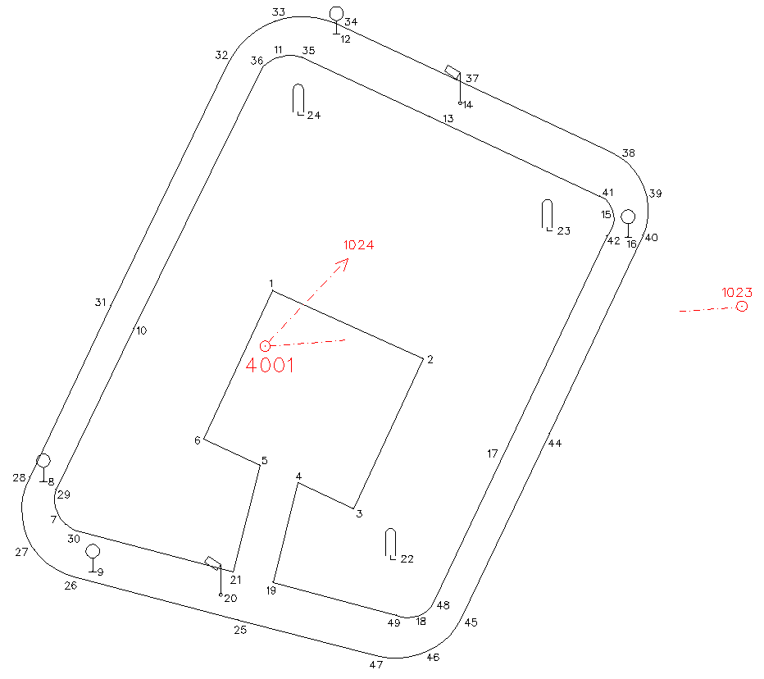

PROTOKOL

(program Groma v.8.0)

[1] POLÁRNÍ METODA DÁVKOU
=========================

Orientace osnovy na bodě 4001:
------------------------------
Bod Y X Z
------------------------------------------------
4001 1000.000 5000.000
------------------------------------------------
Orientace:
----------
Bod Y X Z
------------------------------------------------
1023 1000.000 5034.750
------------------------------------------------
Bod Hz Směrník V or. Délka V délky V přev. m0 Red.
----------------------------------------------------------------------------------
1023 303.8049 0.0000 0.0000 34.750 0.000
----------------------------------------------------------------------------------
Orientační posun : 96.1951g

Test polární metody:
--------------------
Oprava orientace [g]: Skutečná hodnota: 0.0000, Mezní hodnota: 0.0800
Mezní odchylky stanovené pro práci v katastru nemovitostí byly dodrženy.

Podrobné body

Polární metoda
Bod Hz Z dH Délka Y X Z Popis
-------------------------------------------------------------------------------------------------------
1024 257.3972 101.8305 96.221 935.907 5071.767
2023x 362.6122 101.0222 32.826 1026.191 5019.789

[67] TRANSFORMACE SOUŘADNIC
===========================
Identické body:
Bod I. Y I. X II. Y II. X
----------------------------------------------------------------
1023 744953.510 1041088.340 1000.000 5034.750
1024 744921.980 1041021.390 935.907 5071.767
----------------------------------------------------------------

Transformační parametry:
------------------------
Rotace : 105.3229
Měřítko : 0.999842312860 (-15.8 mm/100m)

Souřadnice těžiště:
Soustava Y X
------------------------------------
I. 744937.745 1041054.865
II. 967.954 5053.259
------------------------------------

Souřadnicové opravy na identických bodech:
Bod vY vX m0 Red.
------------------------------------------------
1023 0.000 0.000
1024 0.000 0.000
------------------------------------------------
SQRT( [vv]/(n-1) ): mY: 0.000 mX: 0.000

Transformované body:
Bod I. Y I. X II. Y II. X
----------------------------------------------------------------
4001 744988.133 1041091.242 1000.000 5000.000

[1] POLÁRNÍ METODA DÁVKOU
=========================

Orientace osnovy na bodě 4001:
------------------------------
Bod Y X Z
------------------------------------------------
4001 744988.133 1041091.242
------------------------------------------------
Orientace:
----------
Bod Y X Z
------------------------------------------------
1023 744953.510 1041088.340
1024 744921.980 1041021.390
------------------------------------------------
Bod Hz Směrník V or. Délka V délky V přev. m0 Red.
----------------------------------------------------------------------------------
1023 303.8049 294.6765 0.0001 34.750 -0.006
1024 257.3972 248.2690 -0.0001 96.221 -0.015
----------------------------------------------------------------------------------
Orientační posun : 390.8717g
m0 = SQRT([vv]/(n-1)) : 0.0001g
SQRT( [vv]/(n*(n-1)) ) : 0.0001g

Test polární metody:
--------------------
Oprava orientace [g]: Skutečná hodnota: 0.0001, Mezní hodnota: 0.0800
Mezní odchylky stanovené pro práci v katastru nemovitostí byly dodrženy.

Podrobné body

Polární metoda
Bod Hz Z dH Délka Y X Z Popis
-------------------------------------------------------------------------------------------------------
1 217.7365 103.5686 4.098 744987.581 1041087.182
2 314.0301 102.5318 11.509 744976.658 1041092.127
3 377.4554 100.8582 13.426 744981.726 1041103.040
4 394.1348 100.7362 10.202 744985.752 1041101.163
5 11.9758 100.5059 8.642 744988.519 1041099.875
6 46.3724 99.9919 8.089 744992.600 1041097.986
7 62.7084 99.5808 19.427 745002.620 1041104.185
8 74.3049 99.6173 18.864 745004.244 1041101.054
9 50.7142 99.7545 20.630 745000.671 1041107.625
10 117.5885 100.7879 9.629 744997.677 1041089.966
11 210.8491 102.1351 20.816 744987.570 1041070.433
12 223.4351 102.4740 23.232 744982.956 1041068.594
13 248.7276 103.0310 20.530 744976.171 1041074.557
14 252.1980 102.7043 22.634 744973.962 1041073.594
15 286.0602 102.3318 27.084 744962.808 1041081.641
16 290.5690 102.3477 27.518 744961.776 1041083.333
17 342.1628 102.2128 19.069 744971.574 1041100.699
18 377.1787 101.0862 22.438 744977.339 1041110.913
19 6.9670 100.6296 17.164 744987.550 1041108.396
20 20.4500 99.8086 18.322 744991.374 1041109.275
21 18.0972 100.5385 16.545 744990.456 1041107.623
22 375.2725 100.7111 17.965 744979.023 1041106.726
23 284.4184 102.5506 22.136 744967.643 1041082.864
24 218.2109 102.2390 16.919 744985.727 1041074.495
25 15.2719 100.9743 19.986 744990.059 1041111.135
26 53.1853 99.4719 21.758 745002.017 1041107.995
27 62.9367 99.3788 22.353 745004.856 1041106.075
28 76.7892 99.4159 19.586 745005.246 1041100.769
29 70.9016 98.8777 18.443 745003.350 1041101.663
30 60.4319 98.8719 19.248 745002.019 1041104.571
31 125.4644 100.5403 11.602 744999.355 1041088.298
32 200.9085 102.2114 20.753 744990.805 1041070.661
33 211.1104 102.1669 23.624 744987.398 1041067.629
34 222.7787 102.6022 24.001 744983.026 1041067.791
35 217.3599 102.5399 21.126 744985.409 1041070.292
36 208.5844 102.1794 20.265 744988.306 1041070.978
37 248.8655 103.1611 23.847 744974.196 1041071.892
38 276.5716 102.8522 28.783 744963.032 1041077.156
39 283.2787 102.6068 29.835 744960.724 1041079.458
40 291.0110 102.7249 28.586 744960.697 1041083.216
41 282.2782 102.6615 26.651 744963.818 1041080.332
42 289.3554 102.4787 26.072 744963.308 1041083.274
44 328.1207 102.3649 21.590 744967.497 1041097.588
45 369.4448 101.1345 24.394 744973.893 1041111.048
46 378.6326 100.8483 25.078 744976.574 1041113.497
47 386.7230 100.6939 24.001 744979.859 1041113.771
48 371.8994 101.2124 22.255 744975.848 1041109.799
49 380.2446 101.0064 21.728 744978.610 1041110.772

[9] KONTROLNÍ OMĚRNÉ
====================
Bod Y X Vzdál. Oměrná Rozdíl Mez. r.
------------------------------------------------------------------------------
19 744987.550 1041108.396
4 744985.752 1041101.163 7.453 7.470 -0.017 0.298
3 744981.726 1041103.040 4.442 4.460 -0.018 0.283
2 744976.658 1041092.127 12.032 12.000 0.032 0.315
1 744987.581 1041087.182 11.990 12.000 -0.010 0.315
6 744992.600 1041097.986 11.913 11.900 0.013 0.315
5 744988.519 1041099.875 4.497 4.500 -0.003 0.283
21 744990.456 1041107.623 7.986 8.010 -0.024 0.300
------------------------------------------------------------------------------

Mezní odchylky stanovené pro práci v katastru nemovitostí byly dodrženy.

SEZNAM SOUŘADNIC

Body dané:
Bod Y X
--------------------------------------------------------------------------------------------
1023 744953.510 1041088.340
1024 744921.980 1041021.390

Body určované:
Bod Y X
--------------------------------------------------------------------------------------------
4001 744988.133 1041091.242
1 744987.581 1041087.182
2 744976.658 1041092.127
3 744981.726 1041103.040
4 744985.752 1041101.163
5 744988.519 1041099.875
6 744992.600 1041097.986
7 745002.620 1041104.185
8 745004.244 1041101.054
9 745000.671 1041107.625
10 744997.677 1041089.966
11 744987.570 1041070.433
12 744982.956 1041068.594
13 744976.171 1041074.557
14 744973.962 1041073.594
15 744962.808 1041081.641
16 744961.776 1041083.333
17 744971.574 1041100.699
18 744977.339 1041110.913
19 744987.550 1041108.396
20 744991.374 1041109.275
21 744990.456 1041107.623
22 744979.023 1041106.726
23 744967.643 1041082.864
24 744985.727 1041074.495
25 744990.059 1041111.135
26 745002.017 1041107.995
27 745004.856 1041106.075
28 745005.246 1041100.769
29 745003.350 1041101.663
30 745002.019 1041104.571
31 744999.355 1041088.298
32 744990.805 1041070.661
33 744987.398 1041067.629
34 744983.026 1041067.791
35 744985.409 1041070.292
36 744988.306 1041070.978
37 744974.196 1041071.892
38 744963.032 1041077.156
39 744960.724 1041079.458
40 744960.697 1041083.216
41 744963.818 1041080.332
42 744963.308 1041083.274
44 744967.497 1041097.588
45 744973.893 1041111.048
46 744976.574 1041113.497
47 744979.859 1041113.771
48 744975.848 1041109.799
49 744978.610 1041110.772

